
THEY'S MEN'SCLUB OF FUJI-GOKO
創 立 2003年3月12日 3041-1,UCHINO,OSHINO-MURA,
MINAMITSURU-GUN,YAMANASHI-KEN,
チャーターナイト 2003年5月10日 PHONE 0555-84-4233
２０１１年 富士五湖クラブ ８・９月ブリテン 第８３号
国際会長：Finn A.Pedersen
主題：「とにかくやろうー成せば成る」
アジア地域会長：Wichian Boonmapajorn
主題：「とにかくやろうー成せば成る」
東日本区理事：河合重三
主題: 「ワイズライフを楽しもう！そして飛躍を」
あずさ部長：金井宏素
「自分にできることは なに」
富士五湖クラブ会長：茅野信雄
『ホップ・ステップ！！！ 十年目のジャンプに向けて』
会長 茅野信雄
副会長 望月勉
副会長 三浦さゆり
書記 後藤明久
会計 武藤五子
会計 望月喜代子
直前会長 榎本穣

8月第1例会
2011年8月2日（火）ＰＭ8時～
於：ふれあいセンター
開会点鐘 会長 茅野信雄
ワイズソング&ワイズの信条
会長あいさつ
ゲスト紹介
諸報告

ハッピーバースデー＆アニバーサリー
ＹＭＣＡのうた
閉会点鐘 会長 茅野信雄

今月のハッピーバースデー

8月のハッピーバースデー＆
アニバーサリー は該当がありません。

9月のハッピーバースデー

７日 須藤道子さん
27日 原 淑子さん
おめでとうございます！

アニバーサリーは該当がありません

７月のデータ
会員数 1２名
例会出席 １１名
ビジター ２名
例会出席率 ９２％
ニコニコBOX累計 ０円

8月のデータ
会員数 １２名
例会出席 ７名
例会出席率 ５８％
ニコニコBOX １２，４１０円

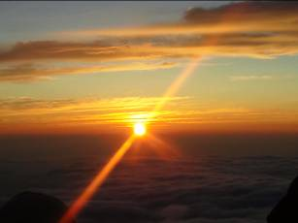
富士山８合目 トモエ館からのご来光

キックオフ例会
2011年7月5日（火）午後7時から
場所：人材開発センター
参加者：茅野、須藤、望月２、後藤明久、小池、武藤２、三浦洋美
新入会者：原俊彦、原淑子
ゲスト：甲府クラブの平原、仙洞田、渡辺

開会点鐘を茅野新会長が行いました。
ワイズソングとワイズの信条を唱和し、茅野新会長が新年度も意気込みと抱負を語り挨拶をしました。
ゲストとして甲府クラブより平原会員と仙洞田会員、渡辺会員に参加して頂きました。
緒報告として今後のスケジュールを説明し、先月に可決ました行事予定を確認しました。
別室に移り、おいしい夕食をいただき懇親を深めましました。
今年度より原夫妻が新会員として入会することになっており、キックオフ例会からの入会をゲストともども喜びました。

ハッピーバースディは望月勉会員と後藤明久会員です。
ニコニコボックスをまわしながら、みんなで一言メッセージをいい、新年度のも抱負を語りました。
甲府クラブの平原会員より、原夫妻が入会したことにより、富士五湖クラブは理事経験者もいることとなり、今後も発展が期待されるという、お祝いをいただきました。10年ごとにクラブを生み出している甲府クラブならではの力強いメッセージでした。
皆でＹＭＣＡの歌を歌い、茅野新会長閉会点鐘で終了いたしました。

第1回あずさ部阿佐ヶ谷七夕評議会
2011年7月16日土曜日11時より
東京阿佐ヶ谷のホテルアミスタで開催されました。
ホストクラブは東京たんぽぽＹサービスクラブです。
参加者：茅野会長、原俊彦、原淑子、後藤明久
新年度の第1回の評議会ということであずさ部の金井新部長が部長主題「自分にできることは 何か」と題して挨拶がありました。
先月の第14回東日本区大会を松本で開催した際、多数参加して頂き、誠にありがとうございました。非常に大変な時を過ごし苦しみもありました。けれどもそれを乗り越えた時の実感は素晴らしかった。この部長の任期に明けた時の朝、どんな美酒が待っているのかと、とても楽しみにしている。今後もあずさ部の皆さんとともに歩んでいきたいと抱負を言われました。
重点目標として新規 CS 事業の創出を望み、各クラブの会員増強への取り組みと新クラブ設立も切望する。あずさ部ホームページを充実させ、国際交流事業にも進んで行こうという考えを述べられました。今後もワイズの発展を考える上では、ユース事業として次の時代のために若い人を育てる必要もある。またメネット会への協力も要請し部長公式訪問、今後の部会評議会の日程を確認しました。
議案は５議案あり、前年度のあずさ部会計の承認と監査報告をなされた。7月の補正予算と２０００Ｐ終了後の新クラブ活動についての補助方針を示され、新クラブ設立のために10万円を利用するという事になりました。そして次次期部長に東京タンポポＹサービスクラブより選出することが承認されました。
これにより、2014年度には富士五湖クラブより部長を選出することになります。
議案審議も無事終了し、皆で写真撮影をしまして懇親会に入りました。越智東日本区監事の食前感謝と、久保田次期部長の乾杯で始まりました。
司会者より出席者紹介があり、各クラブよりアピールもありました。
富士五湖クラブは9月最終土日の富士山例会をアピールしました。

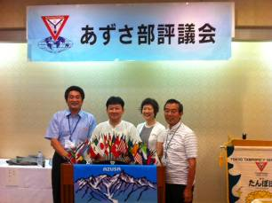
和気あいあいと楽しんだ時間もスムーズに終わり、金井新部長による閉会の挨拶で終了となりました。

その後は、恒例の二次会に向かい、楽しいひとときを皆で過ごしました。

7月第2例会報告
2011年7月22日金曜日 7月第2回例会
参加者：茅野、須藤、望月2、原2、三浦洋美、武藤2、後藤明久
場所：富士吉田ふれあいセンター
8月19日の納涼例会の確認、場所はイタリアンレストランラドゥースに決定、会費は男女とも2000円とする。
富士山例会の内容について
うたごえ喫茶をするにあたり杉本さんの確認をする。担当は歌詞本も含めて三浦洋美会員がする。
事前の準備の買い出し等は、前日23日に行う。担当は三浦洋美、原淑子、望月喜代子、後藤明子。
募集チラシについて、募集要項は榎本担当、スタッフ用マニュアルは後藤明久担当
10月1日のパインズパーク整備とフライングデイスク大会について：三浦洋美担当
郡内全域東部富士五湖地区全域の障害者施設に案内を出す予定。目標としては40～50人の参加者を見込んでいる。
今回は障害者に限定した正式な大会をすることに決定
山梨県障害者フライングディスク協会に審判員を出して頂くことをお願いすることにした。
フラグ・盾を作ることにし、原さんにお願いをした。表彰についてはチームごと1位～3位までを表彰する。その都度表彰するパターンで富士五湖クラブは、案内をして人を集める招集係と表彰のたびごとに万歳をする万歳係を受け持つことになりました。
富士五湖クラブが主催するにあたり、富士五湖クラブ賞を創設し、全体の中で一番良い成績のチームを表彰することとなりました。
当日は、朝9時より1時間、ﾊﾟｲﾝｽﾞﾊﾟｰｸ内のあずまや付近を草刈等整備をする。10時より試合が始まるので9時30分より担当のものはフライングデイスク大会準備に入る。



おまけ～後藤家の畑で採れた野菜たち

8月納涼例会
2011年8月19日金曜日7時より河口湖駅前のラドゥースにおいて開催されました。
参加者：茅野、榎本、須藤、原、後藤2、武藤、三浦(洋)
恒例の8月納涼例会という事でしたが、会長が遅れるということで、須藤会員の直前感謝と乾杯ではじめました。
順次出てくる料理に舌鼓を打ちながら、楽しいひとときを過ごしました。いつものように富士山関係者が多く、人数が少なかったのですが、わいわいと楽しく過ごせました。恒例の二次会三次会もいきながら、富士五湖クラブの懇親を深めました。会長の時間の都合で会長挨拶は三次会になりましたが、しっかりと挨拶を頂きました＾＾
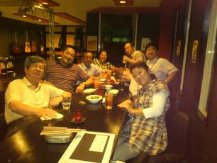

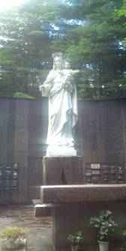 富士山の聖母像

